Tuần 12+13 Ngày soạn:
Tiết 12+13 Ngày dạy: 20/11/2021 đến 4/12/2021
BÀI 5: TỰ LẬP
Môn học/Hoạt động giáo dục: GDCD; lớp: 6A
Thời gian thực hiện: (02 tiết)
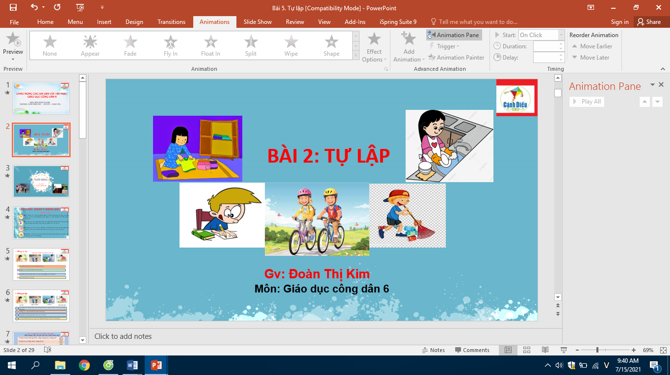
I. MỤC TIÊU
Học xong bài này, HS cần đạt được những yêu cầu sau:
1. Về kiến thức
- Nêu được khái niệm tự lập.
- Liệt kê được các biểu hiện của người có tính tự lập.
- Hiểu vì sao phải tự lập.
- Đánh giá được khả năng tự lập của bản thân và người khác.
- Tự thực hiện được nhiệm vụ của bản thân trong học tập, sinh hoạt hằng ngày, hoạt động tập thể ở trường và trong cuộc sống cộng đồng, không dựa dẫm, ỷ lại và phụ thuộc vào người khác.
2. Về năng lực
- Năng lực chung:
- Năng lực giao tiếp và hợp tác: Tự nhận biết được sở thích, điểm mạnh, điểm yếu, của bản thân, lập được mục tiêu, kế hoạch học tập và rèn luyện của bản thân mình
- Năng lực tự chủ và tự học: Biết chủ động, tích cực thực hiện những công việc của bản thân trong học tập và trong cuộc sống; không đồng tình với những hành vi sống dựa dẫm, ỷ lại.
- Năng lực riêng:
- Năng lực nhận xét, đánh giá: Tự nhận xét và đánh giá được khả năng tự lập của bản thân và người khác; đánh giá được tác dụng và tác hại của tự lập đối với bản thân trong học tập và sinh hoạt hằng ngày.
- Năng lực điều chỉnh hành vi: Có kiến thức cơ bản để tự nhận thức, tự quản lí, tự bảo vệ bản thân
- Năng lực phát triển bản thân: Lập được kế hoạch rèn luyện tính tự lập của bản thân trong học tập, sinh hoạt hằng ngày và các hoạt động tập thể. Tự giác thực hiện theo kế hoạch đã lập.
3. Về phẩm chất: Chăm chỉ: Chăm chỉ, trách nhiệm trong tự học, tự rèn luyện để luôn là người tự lập.
II. THIẾT BỊ DẠY HỌC VÀ HỌC LIỆU
- Máy tính, máy chiếu.
- Sách giáo khoa, sách giáo viên, sách bài tập Giáo dục công dân 6, tư liệu báo chí, thông tin, bảng nhóm, giấy Ao, tranh ảnh, bút dạ.
III. TIẾN TRÌNH DẠY HỌC

A. HOẠT ĐỘNG KHỞI ĐỘNG (10 PHÚT)
a. Mục tiêu:
- HS tích cực, hứng thú tham gia hoạt động.
- HS phát hiện được vấn đề cần khám phá. Tự lập là gì? Vì sao phải tự lập? làm thế nào để trở thành người tự lập?
b. Nội dung:
- GV trình bày vấn đề, HS trả lời câu hỏi
- Em hãy cùng các bạn tham gia trò chơi “Ai nhanh hơn”
c. Sản phẩm học tập: HS trả lời được câu hỏi do GV nêu ra và kết nối được hoạt động vừa thực hiện với nội dung cần tìm hiểu trong bài.
d. Tổ chức thực hiện:
Bước 1: Chuyển giao nhiệm vụ học tập:
- GV giao nhiệm vụ cho HS thông qua trò chơi.
- GV hướng dẫn HS thực hiện trò chơi “Ai nhanh hơn”.
* Phổ biến luật chơi.
Luật chơi:
+ Chia lớp thành các đội chơi (2 đội)
+ Nêu yêu cầu của luật chơi: Trong thời gian 3 phút, viết lên các tấm thẻ “Những việc tự làm ở nhà, ở trường thể hiện tính tựu lập” và gắn lên bảng nhóm của đội mình.
- Kết thúc 2 lượt chơi, đội nào có số thẻ viết đúng nhiều hơn đội đó chiến thắng.
Bước 2: Thực hiện nhiệm vụ học tập
- HS lập đội chơi, nhận bảng nhóm, bút viết và thẻ (7 đến 10 thẻ/1 đội).
- HS Thực hiện trò chơi theo luật.
Bước 3: Báo cáo kết quả và trả lời câu hỏi.
- HS báo cáo kết quả của đội mình, HS đội khác nhận xét, bổ sung (nếu cần)
- Giáo viên: Quan sát, theo dõi quá trình học sinh thực hiện, gợi ý nếu cần.
Bước 4: Đánh giá kết quả thực hiện nhiệm vụ
- GV nhận xét tinh thần chơi của các đội, đánh giá, chốt vấn đề và giới thiệu chủ đề bài học.
- GV kết nối vào bài: Tự lập là một trong những đức tính cần thiết của con người. Vì vậy, việc hình thành và tạo nên tính tự lập vô cùng quan trọng bởi nó không chỉ giúp chúng ta có thể thành công hơn mà còn nhận được sự tôn trọng, yêu quý của mọi người. Sau đây, mời các em cùng đến với bài học "Tự lập".
B. HOẠT ĐỘNG HÌNH THÀNH KIẾN THỨC (KHÁM PHÁ)
* Hoạt động 2: Tìm hiểu khái niệm tự lập (35 phút)
a. Mục tiêu
- Giúp HS mô tả, nhận xét việc làm trong các bức tranh để từ đó khái quát được khái niệm tự lập.
- HS được phát triển năng phát triển bản thân và năng lực điều chỉnh hành vi, giao tiếp và hợp tác.
b. Nội dung: Quan sát hình ảnh và trả lời câu hỏi:
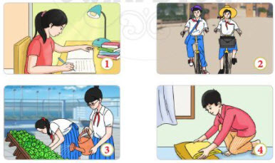
- Những việc làm trên thể hiện tính cách gì?
b. Bản thân em đã tự làm được việc nào trong những việc trên?
c. Em hiểu thế nào là tự lập?
HIỂU TỰ LẬP NHƯ THẾ NÀO CHO ĐÚNG
(Điền đúng (Đ), sai (S) vào các ý kiến dưới đây.
1 | Tự lập là tách khỏi gia đình, sống hưởng thụ, buông thả.
2 | Tự lập là tự cô lập mình, sống ích kỉ.
3 | Tự lập là còn phụ thuộc vào hoàn cảnh.
4 | Tự lập là tự phát triển, hoàn thiện nhân cách bản thân,tự tạo hạnh phúc đích thực cho bản thân, gia đình, xã hội
5 | Tự lập là không cần quan hệ với ai, không cần ai giúp đỡ mình.
6 | Tự lập thể hiện tinh thần trách nhiệm cao với bản thân, cuộc đời, biết yêu thương, chia sẻ với mọi người.

c. Sản phẩm:
- Những việc làm trong 4 bức hình là thể hiện tính tự lập.
- Nói về những việc bản thân HS đã làm được, thể hiện tính tự lập.
- Tự lập là tự làm lấy các công việc bằng khả năng và sức lực của mình.
HIỂU TỰ LẬP NHƯ THẾ NÀO CHO ĐÚNG
(Điền đúng (Đ), sai (S) vào các ý kiến dưới đây.
1 | Tự lập là tách khỏi gia đình, sống hưởng thụ, buông thả. | S
2 | Tự lập là tự cô lập mình, sống ích kỉ. | S
3 | Tự lập là còn phụ thuộc vào hoàn cảnh. | S
4 | Tự lập là tự phát triển, hoàn thiện nhân cách bản thân,tự tạo hạnh phúc đích thực cho bản thân, gia đình, xã hội. | Đ
5 | Tự lập là không cần quan hệ với ai, không cần ai giúp đỡ mình. | S
6 | Tự lập thể hiện tinh thần trách nhiệm cao với bản thân, cuộc đời, biết yêu thương, chia sẻ với mọi người. | Đ
d. Tổ chức thực hiện:
HOẠT ĐỘNG CỦA GV - HS |  | NỘI DUNG CẦN ĐẠT
Bước 1: Chuyển giao nhiệm vụ học tập.  - GV giao nhiệm vụ cho HS thông qua hệ thống câu hỏi của phiếu bài tập cá nhân.  - GV yêu cầu học sinh quan sát 4 bức tranh trong sách.  - GV phát phiếu học tập cá nhân, yêu cầu các em suy nghĩ và trả lời các câu hỏi trong phiếu học tập.  1. Các nhân vật trong 4 bức tranh đang làm gì?  2. Những việc làm trên thể hiện tính cách gì?  3. Bản thân em đã tự làm được việc nào trong những việc làm trên?  4. Em hiểu thế nào là tự lập?  * Hiểu tự lập như thế nào cho đúng.  - GV đưa các ý kiến, quan điểm về tự lập, gọi học sinh lựa chọn cách hiểu đúng về tự lập, phân biệt tự lập với biệt lập.  - Tự lập là tự phát triển, hoàn thiện nhân cách bản thân; tự tạo hạnh phúc đích thực cho bản thân, gia đình, xã hội.  - Tự lập thể hiện tinh thần trách nhiệm cao với bản thân, cuộc đời, biết yêu thương, chia sẻ với mọi người.  Bước 2: HS thực hiện nhiệm vụ học tập.  - HS làm việc cá nhân: Mô tả việc làm của các nhân vật trong từng tranh và trả lời câu hỏi trong SGK, phiếu học tập.  - Suy nghĩ cá nhân, lựa chọn đúng, sai trong các ý để hiểu đúng về tự lập.  - Học sinh hình thành kĩ năng khai thác thông tin, tranh ảnh, trả lời câu hỏi.  - HS trao đổi theo cặp về kết quả làm việc cá nhân.  - GV: Quan sát HS trao đổi, xác định kết quả trao đổi của từng cặp.  Bước 3: Báo cáo kết quả hoạt động và thảo luận.  - GV gọi 4 hs trả lời 4 câu hỏi trong phiếu học tập.  - GV gọi 6 học sinh lựa chọn các đáp án đúng/sai trong bảng số 2.  - Gọi các học sinh khác nhận xét câu trả lời.  - Giáo viên: Quan sát, theo dõi quá trình học sinh thực hiện, gợi ý nếu cần.  Bước 4: Đánh giá kết quả, thực hiện nhiệm vụ học tập.  - HS đánh giá kết quả thực hiện nhiệm vụ của các bạn.  - GV nhận xét, đánh giá, chuẩn kiến thức và chuyển sang nội dung mới. |  | 1. Thế nào là tự lập?  - Tự lập là tự làm lấy các công việc bằng khả năng và sức lực của mình.  - Tự lập không có nghĩa là biệt lập, không cần quan hệ với ai, không nhờ ai giúp đỡ việc gì.
* Hoạt động 3: Tìm hiểu biểu hiện của tính tự lập. (20 phút)
a. Mục tiêu:
- HS phân tích tranh và hợp tác với bạn để xác định được biểu hiện của tính tự lập và biểu hiện trái với tự lập.
- HS phát triển được năng lực quan sát, nhận xét, đánh giá, hợp tác.
b. Nội dung:
- GV giao nhiệm vụ cho học sinh quan sát tranh và trả lời các câu hỏi về biểu hiện của tính tự lập.
- GV giao nhiệm vụ khám phá kiến thức bài học cho học sinh thông qua hoạt động nhóm để hoàn thiện bảng mẫu trong SGK phân biệt biểu hiện của tính tự lập với trái với tự lập.
a. Quan sát hình ảnh sau và cho biết biểu hiện của tính tựu lập.
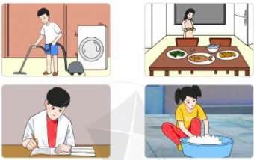
b. Phân biệt biểu hiện của tự lập và trái với tự lập.
TT | Lĩnh vực | Biểu hiện của tính tự lập | Biểu hiện trái tính tự lập
1 | Trong SH hằng ngày | ? | ?
2 | Trong học tập | ? | ?
3 | Trong lao động | ? | ?
THẢO LUẬN NHÓM (5 PHÚT)

- Nhóm 1: Biểu hiện của tự lập và trái tự lập trong cuộc sống hằng ngày.
- Nhóm 2: Biểu hiện của tự lập và trái tự lập trong học tập.
- Nhóm 2: Biểu hiện của tự lập và trái tự lập trong lao động.
c. Sản phẩm: Câu trả lời của HS, sản phẩm của các nhóm (bảng nhóm).
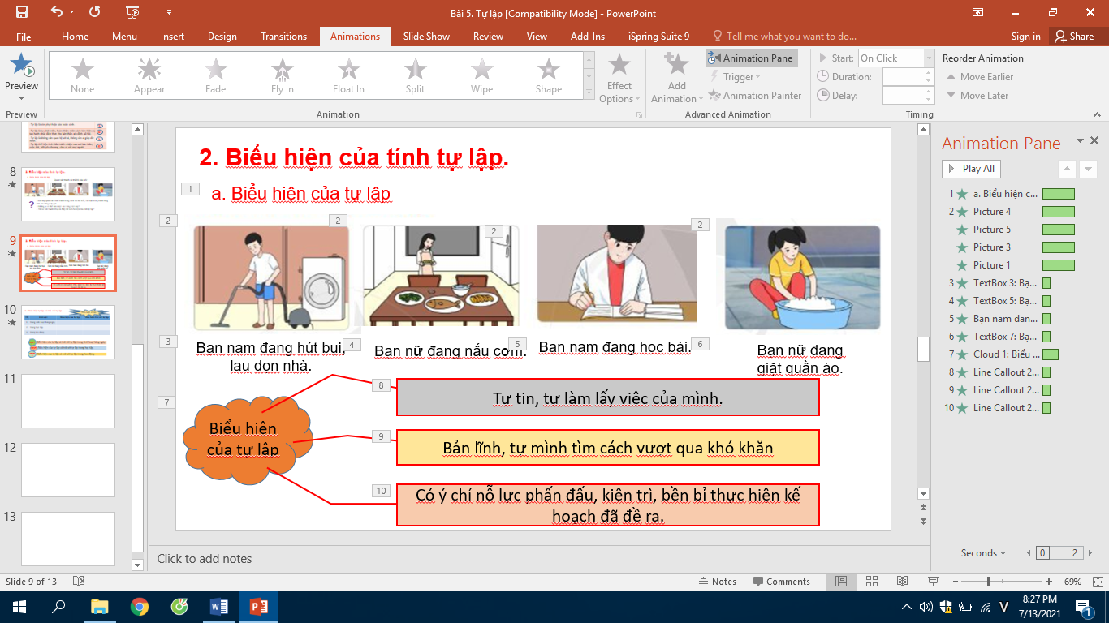
TT | Lĩnh vực | Biểu hiện của tính tự lập | Biểu hiện trái tính tự lập
1 | Trong SH hằng ngày | Luôn tự làm các công việc của bản thân không cần ai nhắc nhở. | Được nhắc nhở mới làm.
2 | Trong học tập | Luôn tự giác học bài, làm bài tập, chuẩn bị đồ dung học tập. | Không tự giác học bài, làm bài tập, chuẩn bị đồ dung học tập.
3 | Trong lao động | Tích cực, tự giác trong lao động, không cần ai nhắc nhở. | Không tự giác làm việc, trong chờ vào người khác.
d. Tổ chức thực hiện:
HOẠT ĐỘNG CỦA GV VÀ HS |  |  | SẢN PHẨM DỰ KIẾN
Nhiệm vụ 2: Biểu hiện của tự lập  Bước 1: Chuyển giao nhiệm vụ học tập  - GV giao nhiệm vụ cho HS thông qua hệ thống tranh ảnh trong, câu hỏi sách giáo khoa, bảng phân biệt biểu hiện của tự lập và biểu hiện trái với tự lập.  a. Quan sát tranh và nêu biểu hiện của tính tự lâp.  b. Thảo luận nhóm (5 phút)  - GV chia lớp thành 3 nhóm, giao nhiệm vụcho các nhóm.  - Kẻ bảng trong SGK vào bảng nhóm, mỗi nhóm làm 1 lĩnh vực.  Nhóm 1: Biểu hiện của tự lập và trái với tự lập trong sinh hoạt hàng ngày.  Nhóm 2: Biểu hiện của tự lập và trái với tự lập trong học tập.  Nhóm 3: Biểu hiện của tự lập và trái với tự lập trong lao động.  Bước 2: Thực hiện nhiệm vụ học tập  a. Học sinh trả lời cá nhân các câu hỏi ở mục a.  b. HS thảo luận theo nhóm (4 hoặc 6 HS) theo các bước sau:  + HS chia sẻ trong nhóm kết quả làm việc cá nhân.  + Các nhóm trao đổi, thống nhất các nội dung và hoàn thành bảng biểu hiện của tự lập và biểu hiện trái với tự lập trên giấy khổ to hoặc bảng nhóm.  - GV quan sát và trợ giúp các nhóm khi cần thiết.  Bước 3: Báo cáo kết quả, thảo luận  - HS báo cáo kết quả thảo luận.  - HS các nhóm khác lại nhận xét, bổ sung ý kiến.  Bước 4: Đánh giá kết quả thực hiện nhiệm vụ  - Học sinh lắng nghe, nhận xét phần trình bày của bạn và nhóm bạn.  - Gv sửa chữa, đánh giá, rút kinh nghiệm, chốt kiến thức.  * Tính tự lập được biểu hiện bằng những hành động, việc làm cụ thể trong đời sống hàng ngày, trong học tập và lao động.  - Trong đời sống hàng ngày: tự giặt quần áo, gấp chăn màn, quét dọn nhà cửa, tự nấu ăn…  - Trong học tập: Tự đi học, tự giác học bài, tự chuẩn bị bài và dụng cụ học tập…  - Trong lao động: Tự làm việc, kiên trì hoàn thành mục nhiệm vụ được phân công, chấp hành đúng nội quy, quy định…. |  |  | 2. Biểu hiện của tính tự lập  a. Biểu hiện của tự lập  - Tự tin, tự làm lấy việc của mình.  - Bản lĩnh, tự mình tìm cách vượt qua khó khăn.  - Có ý chí nỗ lực phấn đấu, kiên trì, bền bỉ thực hiện kế hoạch đã đề ra.  b. Biểu hiện trái với tự lập  - Ỷ lại, dựa dẫm vào người khác.  - Trông chờ vào may rủi.  - Sống biệt lập, chỉ biết đến mình, không cần quan hệ, không nhờ ai giúp đỡ việc gì.
4. Hoạt động 4: Tìm hiểu ý nghĩa của tính tự lập (25 phút)
a. Mục tiêu:
- Giúp HS phân tích thông tin, hợp tác với bạn bè để giải thích vì sao phải tự laapjvaf đánh giá được tác dụng, tác hại của tự lập đối với bản thân ttrong học tập và trong sinh hoạt hằng ngày.
- HS phát triển được năng lực hợp tác, năng lực phát triển bản thân.
b. Nội dung:
- GV giao nhiệm vụ cho học sinh đọc thông tin, tình huống trong SGK, thảo luận cặp đôi về tình huống trong sách.
- GV giao nhiệm vụ khám phá kiến thức bài học cho học sinh thông qua hệ thống câu hỏi cá nhân và hoạt động nhóm để hướng dẫn học sinh tìm hiểu về ý nghĩa của tự lập, sự cần thiết phải rèn luyện tính tự lập.
ĐỌC THÔNG TIN VÀ TRẢ LỜI CÂU HỎI
Long là một học sinh giỏi môn toán và các môn khác như: Văn, Hóa, Sinh, Tiếng Anh. Năm lớp 12, Long đã đạt giải nhất môn Toán trong kì thi học sinh giỏi cấp tỉnh.
Từ năm lớp 10, Long đã chủ động xin ba mẹ cho đi làm them ở một quán cà phê. Vì xót con, mẹ Long ngăn cản, sợ con đi làm gặp những tình huống không hay.
Sau khi đã thuyết phục mẹ đồng ý, Long thấy mình có thời gian rảnh rỗi nên đi làm thêm để trải nghiệm. Nhờ đó, Long có một khoản tiền nho nhỏ mua sách và những món đồ mình yêu thích mà không phải xin tiền ba mẹ.
Theo Long, tinh thần tự lập trong mỗi người rất quan trọng, khôgn chỉ giúp bạn trẻ tự chủ, bản lĩnh trong cuộc sống, mà còn là cách để giảm bớt gánh nặng cho ba mẹ.

a. Em có suy nghĩ gì khi đọc thông tin trên ?
b. Vì sao anh Long có thẻ mua sách vở và những món đồ mình yêu thích mà không cần phải xin tiền ba mẹ ?
c. Có ý kiến cho rằng, người tự lập là người không cần sự giúp đỡ từ người khác. Em có đồng tình với quan điểm trên không ? Vì sao ?

PHIẾU HỌC TẬP
THẢO LUẬN NHÓM ( 7 PHÚT)
Nhóm 1: Ý nghĩa của tự lập đối với kết quả học tập và làm việc của bản thân, cá nhân.
Nhóm 2: Ý nghĩa của tự lập đối với gia đình.
Nhóm 3: Ý nghĩa của tự lập đối với xã hội.
………………………………………………………………………………………………………………………

………………………………………………………………………………………………………………………

……………………………………………………………………………………………………………………...

b. Sản phẩm: 
a. Theo em việc làm của Long rất đúng. Điều này có thể Long có thêm trải nghiệm dày dạn hơn trong cuộc sống.
b. Anh Long có thể mua sách vở và những món đồ mình yêu thích mà không cần phải xin tiến ba mẹ vì giờ đây anh có thể kiếm ra tiền.
c. Có ý kiến cho rằng, người tự lập là người không cần sự giúp đỡ từ người khác. Em không đồng ý với quan điểm đó, tự lập đôi khi cũng cần những người khác giúp đỡ và góp ý để mình có hướng đi đứng đắn hơn.

Ý nghĩa của tự lập
Đối với bản thân, cá nhân
Đối với gia đình
Đối với xã hội
- Giải quyết công việc hiệu quả, thành công.
- Được mọi người kính trọng.
- Có thêm kinh nghiệm sống.
- Tự tin bản lĩnh.
- Làm chủ cuộc sống.
- Cha mẹ hạnh phúc vì con cáit tự lập.
- Mọi thành viên đều yên tâm khi mỗi cá nhân đều tự lo được cho bản thân.

Góp phần phát triển xã hội.

d. Tổ chức thực hiện
HOẠT ĐỘNG CỦA GV VÀ HS | NỘI DUNG CẦN ĐẠT
Bước 1: Chuyển giao nhiệm vụ học tập  a. GV yêu cầu học sinh đọc thông tin trong SGK- trang 25 và trao đổi cặp đôi trả lời các câu hỏi:  - Em có suy nghĩ gì qua thông tin trên?  - Vì sao anh Long có thể mua sách vở và những món đồ mình yêu thích mà không cần phải xin tiền ba mẹ?  - Có ý kiến cho rằng, người tự lập là người không cần sự giúp đỡ từ người khác. Em có đồng tình với quan điểm trên không? Vì sao?  b. GV tiếp tục cho hs thảo luận nhóm về ý nghĩa của tự lập.  - Nhóm 1: Ý nghĩa của tự lập đối với bản thân, cá nhân.  - Nhóm 2: Ý nghĩa của tự lập đối với gia đình.  - Nhóm 3: Ý nghĩa của tự lập đối với xã hội.  * GV sử dụng kĩ thuật hỏi và trả lời cá nhân để học sinh đưa ra các giải pháp rèn luyện tính tự lập.  - Để rèn luyện tính tự lập, học sinh cần phải làm gì?  Bước 2: Thực hiện nhiệm vụ học tập  - Học sinh làm việc nhóm đôi, trao đổi và trả lời về thông tin ở mục a.  - Học sinh làm việc nhóm, trao đổi và trả lời câu hỏi về ý nghĩa của tự lập đối với bản thân, cá nhân, gia đình và xã hội; cách rèn luyện tính tự lập ở học sinh trong mục b.  - Giáo viên: Quan sát, theo dõi quá trình học sinh thực hiện, hỗ trợ gợi ý nếu cần.  Bước 3: Báo cáo kết quả và thảo luận  - GV: Yêu cầu HS lên trình bày kết quả trao đổi cặp đôi ở mục a, thuyết trình kết quả thảo luận ở mục b.  - Hướng dẫn HS cách trình bày (nếu cần).  - HS: Trình bày kết quả làm việc cặp đôi, nhóm, câu trả lời cá nhân.  - Nhận xét và bổ sung cho nhóm bạn (nếu cần).  Bước 4: Đánh giá kết quả thực hiện nhiệm vụ  - Yêu cầu HS nhận xét câu trả lời.  - GV đánh giá, chốt kiến thức.  Tự lập là một trong những đức tính tốt của con người, giúp chúng ta tự làm chủ được suy nghĩ và tự chịu trách nhiệm trước những việc mình làm.  Rèn luyện tính tự lập là vô cùng cần thiết, cần rèn luyện ngay từ nhỏ, trong sinh hoạt hàng ngày, trong học tập và trong lao động. | 3. Ý nghĩa của tự lập  Ý nghĩa: Tự lập giúp chúng ta tự tin, bản lĩnh, giải quyết các công việc hiệu quả và làm chủ được cuộc sống; nhận đươc sự kính trọng của mọi người.  Cách rèn luyện:  - Chủ động làm việc, từ lúc còn nhỏ, từ những việc nhỏ.  - Tự tin vào bản thân.  - Cố gắng, kiên trì và quyết tâm thực hiện công việc.
C. HOẠT ĐỘNG LUYỆN TẬP (30 PHUT)
a. Mục tiêu:
- HS nhận xét, đánh giá được khả năng tự lập của bản thân và người khác.
- HS phát triển được năng lực nhận xét, đánh giá, tư duy phê phán và năng lực điều chỉnh hành vi.
b. Nội dung: GV giao nhiệm vụ và hoàn thành các bài tập trong SGK.
c. Sản phẩm:
- Câu trả lời của học sinh.
- Hoàn thành phiếu học tập.
d. Tổ chức thực hiện:
Nhiệm vụ 1: Bài tập 1, bài tập 2:
Bước 1: Chuyển giao nhiệm vụ học tập
- GV yêu cầu thực hiện bài tập 1 và bài tập 2 theo các bước:
+ GV phát phiếu học tập và yêu cầu HS hoàn thành phiếu trong thời gian 5 phút.
PHIẾU HỌC TẬP
Họ và tên:………………………………………………. Lớp………………………
1. Hãy thể hiện sự đồng tình, không đồng tình với các ý kiến dưới đây (đánh dấu x vào ô tương ứng) và giải thích vì sao?
STT | Ý kiến | Đồng tình | Không đồng tình | Giải thích
A | Tính tự lập không tự nhiên mà có
B | Chỉ có con nhà nghèo mới cần sống tự lập
C | Học cách sống tự lập để trưởng thành
D | Nên tự lập càng sớm càng tốt
E | Tự lập sẽ trở thành người ích kỉ, độc đoán
2. Em hãy viết lại những việc làm của bản thân không thể hiện tính tự lập trong cuộc sống và cách khắc phục
STT | Việc làm không thể hiện tính tự lập | Cách khắc phục
1
2
3
4
- HS chuyển phiếu cho bạn ngồi cạnh và cùng chia sẻ.
- Mời 3-5 HS trình bày kết quả trước lớp.
- HS trong lớp nhận xét và chia sẻ.
- GV nhận xét và nhấn mạnh: Tính tự lập phải thường xuyên rèn luyện mới có. Con người chỉ trưởng thành khi biết sống tự lập, vì vậy HS rèn luyện và học cách sống tự lập càng sớm càng tốt.
Nhiệm vụ 2: Bài tập 3
Tình huống: Trong giờ kiểm tra Toán, gặp bài khó, Nam loay hoay mãi vẫn chưa giải được. Thấy sắp hết giờ mà bạn vẫn chưa làm xong bài, Dũng ngồi bên cạnh đưa bài đã giải sẵn cho Nam chép.
a) Em có nhận xét gì về việc làm của Nam và Dũng?
b) Nếu là Nam, em sẽ làm gì? Vì sao?
c) Nếu là Dũng, em sẽ làm gì? Vì sao?
- GV tổ chức cho HS đóng vai thể hiện bài tập 3 theo các bước sau:
+ Hai HS tạo thành một cặp diễn (có thể chia theo vị trí ngồi, theo giới tính, ngẫu nhiên hoặc chia sẻ bằng dấu hiệu như: đánh số, giấy màu, mẫu hình,…)
+ HS đọc tình huống (bài tập 3 phần luyện tập trang 26 SGK) và xây dựng kịch bản (lời thoại và hành động đi kèm).
+ HS thực hiện đóng vai: một HS đóng vai Dũng, người còn lại vào vai Nam để xử lí tình huống theo lời thoại và hành động đã xây dựng (thời gian thực hiện 2 phút). Sau đó hai bạn đổi vai cho nhau.
+ HS chia sẻ cảm xúc, suy nghĩ sau khi đóng vai.
+ Mời một cặp thể hiện cách xử lí tốt nhất thực hiện lại trước lớp để các HS khác nhận xét.
+ GV nhận xét, đánh giá cách xử lí tình huống của HS thông qua vai diễn.
Nhiệm vụ 3: Bài tập 4
Hãy kể lại những hoạt động, việc làm thể hiện tính tự lập của các bạn trong lớp, trong trường mà em đã quan sát hoặc tham gia. Em học tập được điều gì khi quan sát và tham gia các hoạt động đó?
- GV hướng dẫn HS làm việc cá nhân.
+ HS đọc bài tập 4 SGK trang 26 và suy nghĩ trong 2 phút.
+ GV mời HS xung phong phát biểu (1 – 3 HS)
+ GV nêu câu hỏi mở rộng: Điều em mong muốn nhất khi rèn luyện tính tự lập là gì? Nếu gặp khó khăn khi rèn luyện tính tự lập, em sẽ làm thế nào để khắc phục?
- GV kết luận: Tự lập là đức tính tốt, HS cần chăm chỉ rèn luyện tính tự lập trong học tập, trong sinh hoạt hằng ngày để hoàn thiện bản thân.
D. HOẠT ĐỘNG VẬN DỤNG (15 PHÚT)
a. Mục tiêu: HS lập được kế hoạch rèn luyện tính tự lập của bản thân và tự giác thực hiện theo kế hoạch đã lập.
b. Nội dung: GV yêu cầu HS làm bài tập vận dụng 1, 2
c. Sản phẩm: HS lập được bản kế hoạch.
d. Tổ chức thực hiện:
Bài tập vận dụng 1
1) Hãy lập kế hoạch rèn luyện tính tự lập của bản thân theo bảng hướng dẫn dưới đây và chia sẻ cùng các bạn trong nhóm:
TT | Thời điểm | Biểu hiện tự lập của em
1 | Khi ở nhà
2 | Khi ở trường
3 | Khi đi du lịch, dã ngoại
- HS dựa vào bảng hướng dẫn ở SGK trang 26 để lập kế hoạch rèn luyện tính tự lập cho cuộc sống hằng ngày theo mẫu sau :
STT | Môi trường | Những việc sẽ tự lập | Biện pháp thực hiện
1 | Gia đình
2 | Trường, lớp học
3 | Cộng đồng

- HS thực hiện theo kế hoạch đã lập và ghi kết quả rèn luyện theo gợi ý sau:
TT | Môi trường | Những việc sẽ tự lập | Kết quả rèn luyện
 |  |  | Tuần 1 | Tuần 2 | Tuần 3 | Tuần 4 | Tuần 5
1 | Gia đình
2 | Trường, lớp học
3 | Cộng đồng
- HS chia sẻ kết quả với các bạn sau 4 tuần trong giờ sinh hoạt lớp.
* Dặn dò, hướng dẫn về nhà
- Học thuộc khái niệm, ý nghĩa và biểu hiện của tự lập.
- Hoàn thành bài tập phần luyện tập và vận dụng vào vở.

